
Weekly Review 2010年04月06日 第204期
期
交银精选累计净值增长率走势图  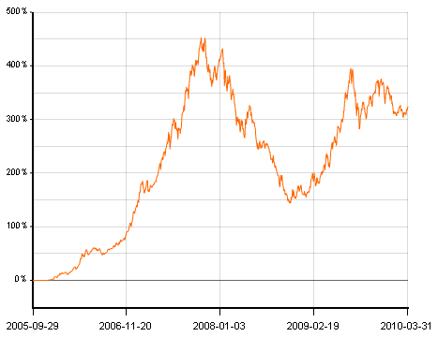  交银稳健累计净值增长率走势图  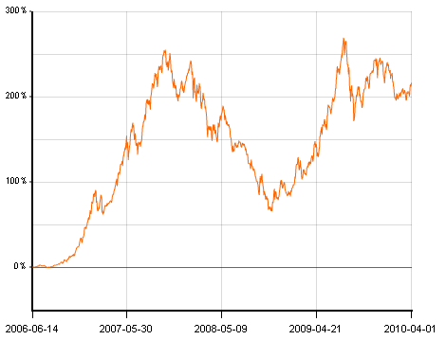  交银成长累计净值增长率走势图  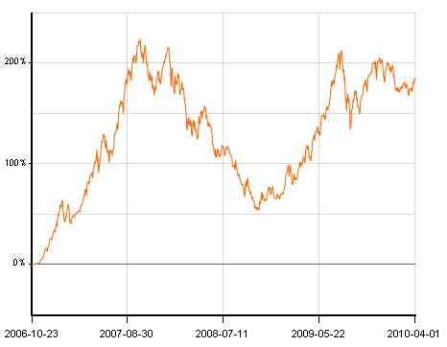  交银蓝筹累计净值增长率走势图  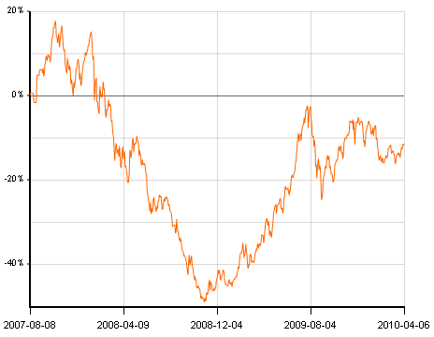  交银环球累计净值增长率走势图  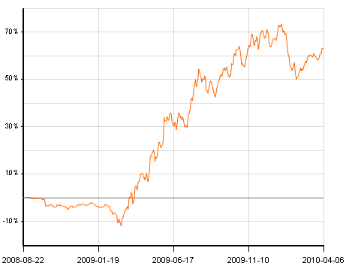  交银增利(A/B)累计净值增长率走势图  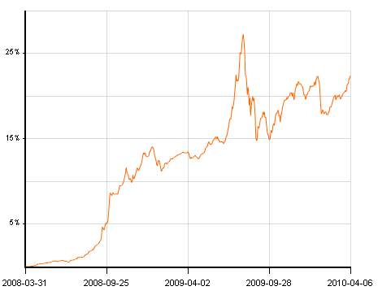  交银增利(C)累计净值增长率走势图  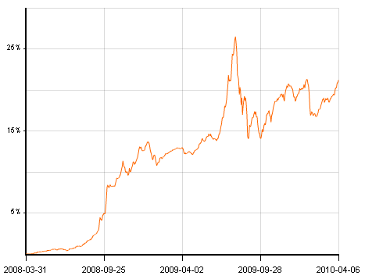  交银保本累计净值增长率走势图  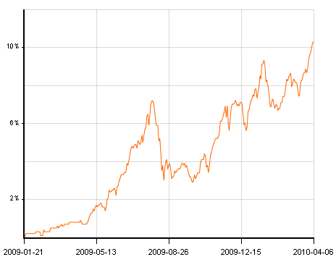  交银先锋累计净值增长率走势图  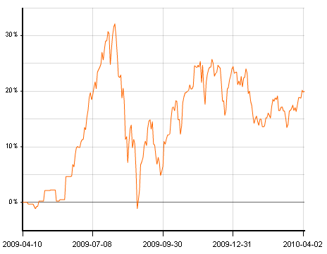  180公司治理ETF累计净值增长率走势图  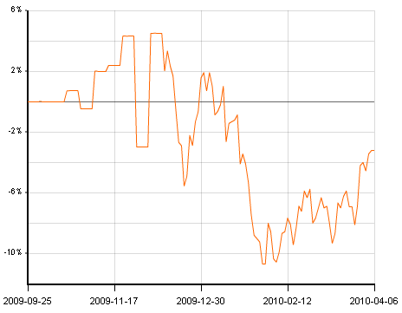  交银治理累计净值增长率走势图  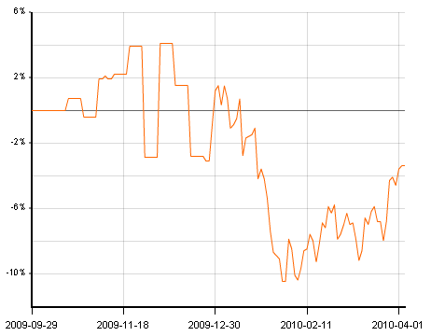  旗下基金一周净值  数据来源：财汇资讯  PMI与工业  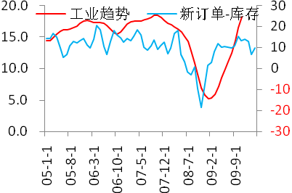  数据来源：Wind资讯 交银施罗德基金  购进价格与PPI  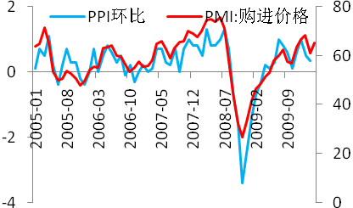  数据来源：Wind资讯 交银施罗德基金  美国本周公布经济指标一览—2010/04/02  数据来源： Bloomberg, 交银施罗德基金  美国个人所得/个人支出  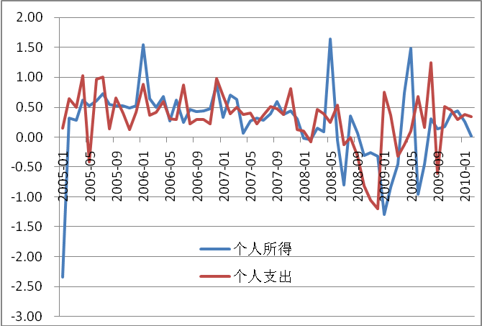  数据来源：交银施罗德基金  美国新增非农就业及失业率  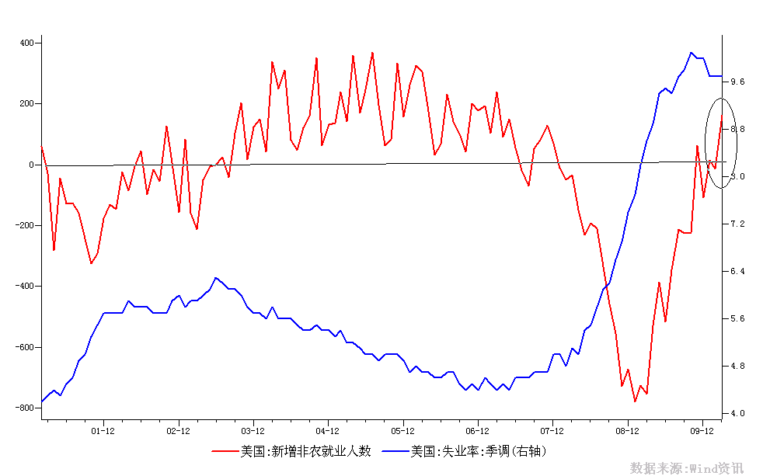  数据来源：Wind资讯, 交银施罗德基金  2001.12-2009.12  下周预公布的重要经济指标一览  数据来源： Bloomberg, 交银施罗德基金  公开市场操作  数据来源：Wind资讯  2010.03.08-2010.03.14  2010.03.22-2010.03.28  银行间国债各关键年限收益率变化  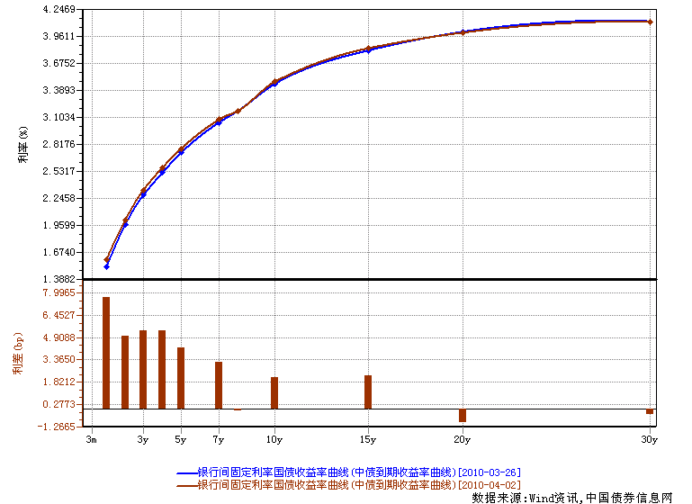  数据来源：Wind资讯，中国债券信息网  货币市场利率走势  数据来源：Wind资讯2010.03.26-2010.04.02  AAA企业债收益率曲线形变  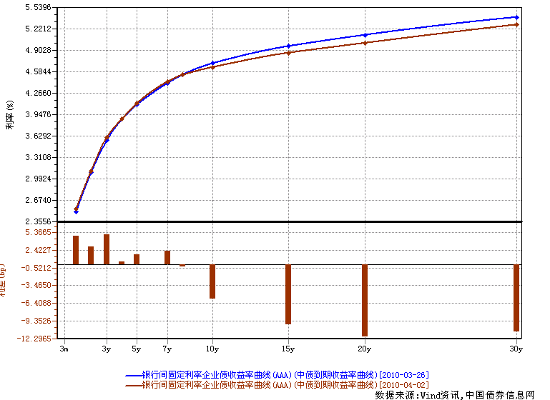  数据来源：Wind资讯，中国债券信息网  美国国债收益率曲线  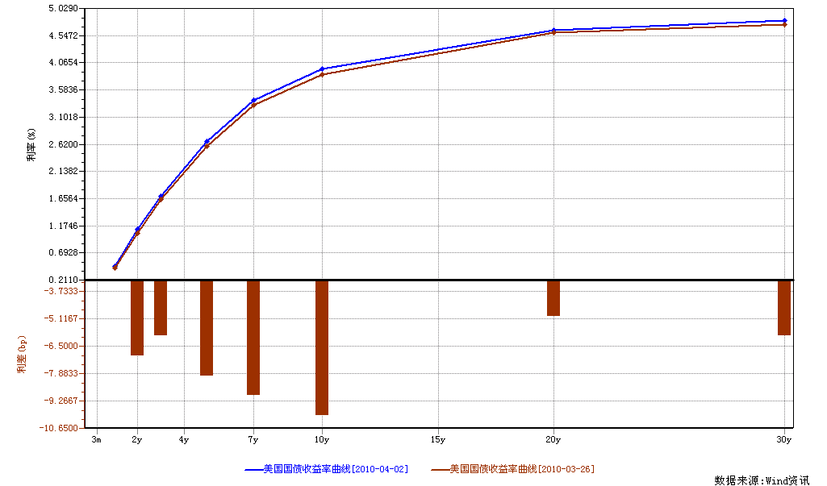  数据来源： Wind资讯  通胀预期（10年国债-10年TIPS）  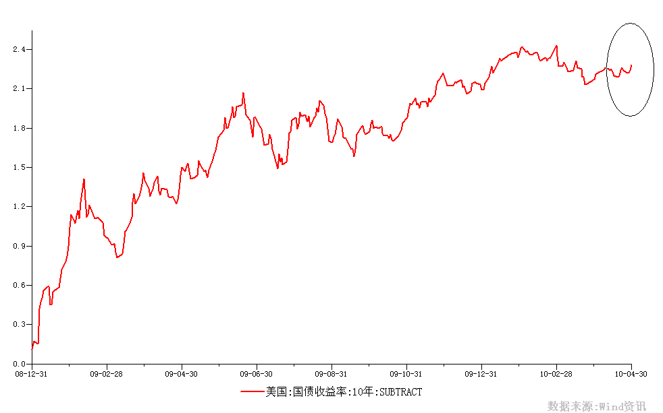  数据来源： Wind资讯，交银施罗德基金，2008.12.31-2010.04.30  一周关键期限国债收益率  数据来源： Bloomberg  投资级别信用债  数据来源： Bloomberg  高收益级别信用债  数据来源： Bloomberg | 本期摘要  关于提高居民财产性收入的一点思考  收入分配调整是本次两会的热点话题，而话题的重点之一是如何提高居民收入在国民收入中的比重。温总理在今年政府工作报告中强调，要抓紧制定调整国民收入分配格局的政策措施，逐步提高居民收入在国民收入分配中的比重，提高劳动报酬在初次分配中的比重。加大财政、税收在收入初次分配和再分配中的调节作用。  讨论提高居民财产性收入，就不得不涉及我们从事的资产管理行业。资产管理行业责任重大、使命光荣。因为这事关提高居民财产性收入的战略，事关收入分配调整和国民财富增长，如果我们能以服务国家经济结构转型的角度审视这一问题，那么关于资产管理行业的改革措施、创新方法，在开阔的视野下会变得清晰，参与者会更有勇气，责无旁贷，直面问题。  宏观经济和债券市场（100329-100402）  国内：本周，物流与采购联合会公布的3月份PMI指数，3月份 PMI反弹至55.1，较上月上升3.1，继续维持在扩张线上，且较2月份反弹幅度较大，显示虽然政策调控在起作用，但经济并没有出现显著的放缓，热度仍然较高。  本周债市继续小幅下跌。债券总指数下跌了0.03%。其中国债指数下跌了0.11%。企业债指数上涨0.18%。交易所方面，公司债指数下跌了0.07%，分离债指数下跌了0.23%。  国际：由于复活节，本周美国股市只有四个交易日，从公布经济数据上看，二月份个人所得与支出保持与一月份同样的变化，个人所得增长缓慢，但由于对未来就业市场的信心恢复，个人支出保持小幅上涨，二月个人支出环比上涨0.3%；制造业依旧保持稳步上升势头，3月芝加哥PMI为58.8，环比下跌幅度较大，但ISM制造业PMI为59.6，超过市场此前普遍预期的57.6；而房地产市场依旧是目前美国经济复苏的软肋，2月建筑开支跌至8年来最低，环比大幅下跌1.3%；就业市场数据一如上周市场预期，周五公布的非农就业首次转正，就业人数大幅增加16.2万人，尽管美国股市休市，但受此影响，10年期国债收益率大幅上升近10bp，至3.94%。  本周美国国债市场在几乎保持了一周的平稳后，受周五公布的非农就业数据影响，收益率上行。5至10年期国债受影响幅度最大，期限结构明显陡峭化。关键年限中，3个月收益率上升3bp至0.16%；1年期收益率上升2bp至0.41%；3年期上升6bp至1.67%；5年期上升7bp至2.66%；10年期国债收益率上行9bp至3.94%。  关于提高居民财产性收入的一点思考  交银施罗德总经理 莫泰山  收入分配调整是今年两会的热点话题，而话题的重点之一是如何提高居民收入在国民收入中的比重。数据显示，1996-2007年，居民收入在国民收入中占比不断下降，而政府和企业收入占比不断上升，收入初次分配出现向政府和企业倾斜的趋势。2007年，居民、政府和企业三者收入比重为57.9%、19.5%和22.6%，与1995年相比，分别为下降7.2个百分点和提高了4.3、1.9个百分点。居民初次分配收入主要由劳动者报酬、营业盈余总额和财产净收入构成，劳动者报酬和居民财产净收入增长慢于国民总收入增长导致了居民初次分配收入占国民总收入的比重出现快速回落的现象。据统计，2002年至2009年，我国GDP年均增速过10%，职工工资扣除物价因素后的年均增长只有8.18%。2000～2007年，居民财产净收入年均增长9.3%，低于同期国民总收入增长率5.1个百分点。因此提高居民收入在国民收入中占比的呼声，得到了各方的关注。  温总理在今年政府工作报告中强调，要抓紧制定调整国民收入分配格局的政策措施，逐步提高居民收入在国民收入分配中的比重，提高劳动报酬在初次分配中的比重。加大财政、税收在收入初次分配和再分配中的调节作用。事实上，中央在十七大时就提出要增加居民的财产性收入，以此作为解决问题的突破口，这一提法具有战略的高度，但远非一个简单的命题。  首先，增加居民财产性收入要和加快转变我国经济增长模式齐头并进，否则事倍功半。我国改革开放以来所采取的经济发展策略，或多或少学习和借鉴了日本等东亚国家的经验。也就是制定以制造业出口为主导的发展模式，政府以优势资源对这一模式进行支持。体现在金融制度安排上，就是政府推行“金融为增长服务”的政策，以银行为主导，掌握社会上大量的资金资源，并根据政府导向将资金配置到“优先行业”，如出口、工业化和基础设施等。由于政策的扶持，这些优先行业所获取的金融资源是相对廉价的，因此能获得比较优势，带动全国实施经济复兴和追赶。由于东亚国家居民普遍储蓄率高，这一策略在经济追赶阶段无疑是成功的，但却不是长期的可持续发展战略，至少不利于形成合理的国民收入分配格局，在经济发展到特定阶段就应该适时调整。试想，如果一国的出口导向政策是以压低劳动力、资金等要素价格以及不顾环保成本来取得的，我们很难指望劳动者的报酬在国民收入中的占比能提高。同时，如果我们大部分国民财富都以银行存款的形式存在，而银行也迫切需要这些廉价资源来服务于国家增长策略，则居民财产性收入也难以大幅增长。因为出口优先的经济发展模式需要压低资金成本来维持，如果其希望支付的资金成本仅是存款利率，那么我们大部分居民的财产性收入充其量就是存款利息收入而已。对此可能有人会提出质疑，认为居民完全有运用、支配自身财产的权利，资金存放银行是自愿行为，但联想到我们诸多行业对民营资本的准入限制，并考虑到我国资本市场融资占比不足10%的现实，我们就会理解存银行的选择。因此，在现有的经济增长模式下，居民收入占比偏低有其内在的必然，而如果没有经济增长模式的转变，没有放宽民营准入的改革，以及由此带来的相关金融结构的调整，提高居民财产性收入的空间可能也会受限。  同时，讨论提高居民财产性收入，就不得不涉及我们从事的资产管理行业。我们是个高储蓄率国家，同时又处于经济高速增长带来的财富急剧积累的阶段，如何做好国民财富管理确实关乎全民福祉。从这一角度看，资产管理行业责任重大、使命光荣。从开放式基金推出以来，股票型基金的年平均复合净值增长率超过了20%，这是一份不错的成绩单，在提高居民财产性收入方面，做出了应有的贡献。因此，今后应该让业绩优良的专业机构肩负更大的使命。同时，对于各类专业财富管理机构，国家似乎应该多一些扶持，使其激励约束适当、精英辈出、生机勃勃，因为这事关提高居民财产性收入的战略，事关收入分配调整和国民财富增长，如果我们能以服务国家经济结构转型的角度审视这一问题，那么关于资产管理行业的改革措施、创新方法，在开阔的视野下会变得清晰，参与者会更有勇气，责无旁贷，直面问题。  股票市场运行周报（100329-100402）  上周沪深两市双双上涨，上综指总体上涨3.21%，深成指总体上涨4.31%，中小板指数则上涨了4.12%，沪深两市共成交12164.63亿元，成交额较前一交易周继续有所增加。 从行业表现来看，各行业中仅通信设备与服务-0.05%以及食品饮料-0.15%，其余上涨行业中上涨幅度较大的行业有：煤炭8.93% 、有色金属6.88%、汽车及零部件5.87%与房地产5.72%，而交通运输1.64%和农业与牧渔业1.63%则涨幅居后；从行业换手率来看，信息技术、造纸林业、综合和电气设备表现相对活跃，换手率都超过17%；从风格特征来看，高价股上涨4.40%，涨幅居前，而低价股则上涨了2.18%，涨幅居后。  表1：指数表现  表2：市场总体指标  表3：行业表现  数据来源：WIND资讯 交银施罗德基金  日期区间：20100329-201000402  图1：风格特征  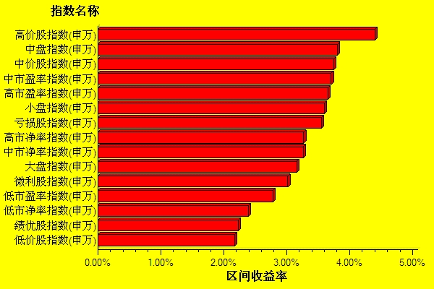  数据来源：Wind资讯，交银施罗德基金  日期区间：20100329-20100402  宏观经济及债券市场周报（100329-100402）  交银施罗德基金 固定收益部  数据来源：http://www.chinabond.com.cn  宏观经济（100329-100402）  国内部分  本周，物流与采购联合会公布的3月份PMI指数，3月份 PMI反弹至55.1，较上月上升3.1，继续维持在扩张线上，且较2月份反弹幅度较大，显示虽然政策调控在起作用，但经济并没有出现显著的放缓，热度仍然较高。  分项数据看，3月份的新订单指数上升4.4个百分点，库存仅上升1个百分点，导致新订单-产成品库存指数扩大了3.4个百分点，这意味着3月份的工业生产可能仍维持较高的位置，供需缺口较2月份再次扩大，但我们也注意到供需缺口从绝对额看并没有摆脱年初以来高位回落的态势，目前也仍维持在10以下的水平，这一方面与工业逐月趋势下降的态势一致，另一方面也说明供需缺口带来的PPI压力持续性还需要观察。从3月份PMI中的另一个重要数据购进价格指数看，继续上升3.9至65.1的水平，这意味着3月份PPI环比可能在0.65%左右，对应同比继续攀升至6.4%左右的水平。  从新出口订单与新订单指数看，3月份新订单指数上升4.4，新出口订单上升4.2，内需相对外需仍然较强，但观察季节调整以后的两个订单指数，新订单指数与新出口订单指数的趋势项差额逐步收窄至2.7左右，显示内外需正在逐步趋于平衡，外需严重不足的情况在逐步改善，而外部环境的逐步改善将给政府的政策调控提供更灵活的空间。  总体来看，3月份的PMI较2月份反弹，一方面表明2月份回落的季节性特征，但PMI仍然连续数月处于扩张线以上，表明实体经济仍然表现强劲，特别是出口与消费等私人部门在投资下降的情况下需求复苏强劲。但同时，PMI在去年12月以来逐步回落，部分指标的趋势项也在下降，显示出虽然经济热度仍然较高，但政府的货币政策调控也在发生效果。  国外部分  由于复活节，本周美国股市只有四个交易日，从公布经济数据上看，二月份个人所得与支出保持与一月份同样的变化，个人所得增长缓慢，但由于对未来就业市场的信心恢复，个人支出保持小幅上涨，二月个人支出环比上涨0.3%；制造业依旧保持稳步上升势头，3月芝加哥PMI为58.8，环比下跌幅度较大，但ISM制造业PMI为59.6，超过市场此前普遍预期的57.6；而房地产市场依旧是目前美国经济复苏的软肋，2月建筑开支跌至8年来最低，环比大幅下跌1.3%；就业市场数据一如上周市场预期，周五公布的非农就业首次转正，就业人数大幅增加16.2万人，尽管美国股市休市，但受此影响，10年期国债收益率大幅上升近10bp，至3.94%。  先来看一下个人所得与支出的情况：美国商务部周一宣布二月份个人支出增长0.3%，已连续5个月增长，增幅与市场预期相符。尽管0.3%的增幅不及前几个月的水平，但考虑到美国东海岸遭受的暴风雪的袭击，实现增长已难能可贵。与此同时，个人所得并没有增长，2月消费者所得环比持平，1月为增长0.3%。零变化率是去年7月以来的新低。尽管消费者所得增长是未来开支增长的动力，但我们认为，随着就业市场的复苏，美国消费者的信心将不断增强，个人所得与个人支出在未来仍将平稳复苏。  再来看一下制造业与房地产数据：芝加哥供应管理协会(ISM)周三发布的一份经济报告显示，3月份芝加哥地区制造业的活跃度自2月高点回落。3月的芝加哥PMI为58.8点，低于2月的62.6也低于此前的平均预期61.0。尽管出现环比下跌，但远超过扩张边界值50的芝加哥PMI数据依然表明制造业在稳步增长。周四，美国供应管理协会(ISM)宣布，3月的ISM制造业指数为59.6，超过此前的平均预期57.0，也超过2月的56.5。这是ISM 制造业PMI连续第8个月保持增长势头，并创6年来新高，由分项数据看，增长主要得益于订单和产出强劲上涨，3月的订单和产出指数都高于61。PMI数据表明美国制造业企业的状况正在持续好转。与此同时，美国房地产市场数据表现依旧低迷，2月的营建开支降至8年来的最低点，2月的营建开支环比下降1.3%，经季调并年化的开支总额为8462.3亿美元，创下2002年11月以来新低，如我们在此前报告中提到的，这再次表明深陷困境的房地产业依然是美国经济复苏的软肋之一。  周五公布的就业数据显示3月份美国非农就业人数的增幅创下3年以来的最高水平，失业率则维持在9.7%不变。3月份美国非农就业人数增加16.2万人，低于此前预期，2月份数据经修正后为减少1.4万人。3月份增加的非农就业人数包括政府为帮助进行2010年人口普查工作而聘用的4.8万名临时雇员。不管怎样，大幅增加的非农就业数据提振了市场人气，美国股指期货扭转此前跌势，国债价格则有所下跌，10年期国债收益率从3.87%上升至3.94%。  下周美国公布的数据不多，FOMC会议声明可能依旧不会发生变化，但与此前不同的是，受多项经济指标好转的影响，我们认为，美联储的措辞在二季度将逐步发生变化。此外，下周还将公布 ISM 服务业指数，消费者信贷以及批发库存/销售的数据 。  债券市场（100329-100402）  国内部分  本周债市继续小幅下跌。债券总指数下跌了0.03%。其中国债指数下跌了0.11%。企业债指数上涨0.18%。交易所方面，公司债指数下跌了0.07%，分离债指数下跌了0.23%。  公开市场方面，央行公开市场操作继续回收流动性，总计净回笼资金1630亿。具体如下：央票发行1250亿，央票到期500亿，正回购发行980亿，正回购到期100亿。本周一年期和三个月央票发行利率继续保持平稳，没有上行。一年期央票发行利率1.93%，三个月央票发行利率1.41%。  货币市场方面，从主要货币市场指标来看，本周市场的流动性依然充裕。具体来看：银行间隔夜拆借利率上涨了1个BP至1.3205%，7天拆借利率上涨了1个BP至1.5949%。银行间质押式隔夜回购利率上涨了1.5个BP至1.3228%；7天回购利率上涨了3个BP至1.5878%。  二级市场方面。国债：本周国债收益率曲线整体上行。1-3年期限收益率上涨了5.3-7.5个BP，5-10年期限收益率上涨了2-4个BP。15年期限收益率上涨了2.2个BP，其余期限收益率变动在1个BP之内。政策性金融债：1年期限收益率上涨了3.8个BP，3-5年期限收益率上涨了1.6-4.5个BP。7-10年期收益率上涨了2.2-8.5个BP， 15-30年期限收益率下跌了3.3-6.7个BP，其余期限收益率变动在1个BP左右。  本周银行间企业债收益率曲线呈现平坦化变动。具体来看：AAA级企业债，1-3年期限收益率上涨了4.5-5个BP，5-7年期限收益率曲线上涨了1.6-2个BP。10-30年期收益率曲线下跌了5.7-12个BP，其余期限变动在1个BP之内。AA-级企业债收益率曲线走势与AAA级类似。1-3年期限收益率上涨了4.8-5.2个BP，5-7年期限收益率下跌了1.2-1.6个BP，10年以上期限收益率平均下跌了8.5-15个BP，其余期限变动在1个BP之内。  交易所方面，本周公司债指数下跌了0.07%，分离债指数下跌了0.23%。  国际部分  本周美国国债市场在几乎保持了一周的平稳后，受周五公布的非农就业数据影响，收益率上行。5至10年期国债受影响幅度最大，期限结构明显陡峭化。关键年限中，3个月收益率上升3bp至0.16%；1年期收益率上升2bp至0.41%；3年期上升6bp至1.67%；5年期上升7bp至2.66%；10年期国债收益率上行9bp至3.94%。  本周TIPS隐含的通胀预期有小幅上升，从经济的基本面来说，目前实际通胀的压力并不大，但值得注意的是，近期大宗商品价格持续上涨，未来受成本推动型的通胀压力可能会逐步体现。但总体而言，本周通胀预期上升幅度不及国债收益率的上行幅度，我们在前期已经指出，近期美国国债收益率将主要由经济增长因素决定。  上周在一些卖方的报告中提出，10年期美国国债收益率将在年内达到5%的水平。我们对此保持谨慎的观点：第一，尽管在上两周中，美国国债曾大规模标售外，从目前美国财政部公布的发行计划看，2010年美国国债的供给将平稳而有序；其二，5%的10年期国债将抬升对应的按揭贷款利率（mortgage rate）与企业融资成本（尽管更多对应的应该是5年期的国债收益，但从趋势上说是一致的），我们认为，美国目前经济复苏的动力不足以支撑过高的利率水平；其三，市场是有效的，欧洲经济体的信用风险不断爆发，目前从全球资产配置角度，美国国债仍是最有效的无风险资产，5%的收益将吸引大量的资金进入，因此10年期国债的收益率也就不会持续保持在5%的水平了。  本周信用债市场表现平稳，投资级别加权收益率下行2bp至4.91%；高收益级别收益率下降18bp至8.52%，一周成交较上周略有萎缩。
  交银精选
  日期 | 单位净值 | 累计净值
  2010-04-02 | 0.9797 | 3.1255
  2010-04-01 | 0.9769 | 3.1227
  2010-03-31 | 0.9645 | 3.1103
  2010-03-30 | 0.9697 | 3.1155
  2010-03-29 | 0.9695 | 3.1153
  交银稳健
  日期 | 单位净值 | 累计净值
  2010-04-02 | 1.4747 | 2.9297
  2010-04-01 | 1.4747 | 2.9297
  2010-03-31 | 1.4573 | 2.9123
  2010-03-30 | 1.4670 | 2.9220
  2010-03-29 | 1.4616 | 2.9166
  交银成长
  日期 | 单位净值 | 累计净值
  2010-04-02 | 2.5925 | 2.8375
  2010-04-01 | 2.5890 | 2.8340
  2010-03-31 | 2.5559 | 2.8009
  2010-03-30 | 2.5661 | 2.8111
  2010-03-29 | 2.5586 | 2.8036
  交银蓝筹
  日期 | 单位净值 | 累计净值
  2010-04-02 | 0.8733 | 0.8883
  2010-04-01 | 0.8720 | 0.8870
  2010-03-31 | 0.8614 | 0.8764
  2010-03-30 | 0.8652 | 0.8802
  2010-03-29 | 0.8628 | 0.8778
  交银环球
  日期 | 单位净值 | 累计净值
  2010-04-02 | 1.529 | 1.609
  2010-04-01 | 1.530 | 1.610
  2010-03-31
  2010-03-30 | 1.513 | 1.593
  2010-03-29 | 1.501 | 1.581
  交银货币A
  日期 | 每万份基金净收益 | 七日年收益率
  2010-04-02 | 0.3446 | 1.742%
  2010-04-01 | 0.3818 | 1.750%
  2010-03-31 | 0.3571 | 1.857%
  2010-03-30 | 0.3511 | 1.856%
  2010-03-29 | 1.1818 | 1.856%
  交银货币B
  日期 | 每万份基金净收益 | 七日年收益率
  2010-04-02 | 0.4133 | 1.987%
  2010-04-01 | 0.4477 | 1.994%
  2010-03-31 | 0.4240 | 2.102%
  2010-03-30 | 0.4185 | 2.100%
  2010-03-29 | 1.2505 | 2.100%
  交银增利 A/B
  日期 | 单位净值 | 累计净值
  2010-04-02 | 1.0403 | 1.2113
  2010-04-01 | 1.0389 | 1.2099
  2010-03-31 | 1.0347 | 1.2057
  2010-03-30 | 1.0343 | 1.2053
  2010-03-29 | 1.0334 | 1.2044
  交银增利 C
  日期 | 单位净值 | 累计净值
  2010-04-02 | 1.0355 | 1.2015
  2010-04-01 | 1.0341 | 1.2001
  2010-03-31 | 1.0300 | 1.1960
  2010-03-30 | 1.0295 | 1.1955
  2010-03-29 | 1.0286 | 1.1946
  交银保本
  日期 | 单位净值 | 累计净值
  2010-04-02 | 1.081 | 1.101
  2010-04-01 | 1.079 | 1.099
  2010-03-31 | 1.076 | 1.096
  2010-03-30 | 1.075 | 1.095
  2010-03-29 | 1.073 | 1.093
  交银先锋
  日期 | 单位净值 | 累计净值
  2010-04-02 | 1.1753 | 1.2003
  2010-04-01 | 1.1784 | 1.2034
  2010-03-31 | 1.1645 | 1.1895
  2010-03-30 | 1.1655 | 1.1905
  2010-03-29 | 1.1657 | 1.1907
  180公司治理ETF
  日期 | 单位净值 | 累计净值
  2010-04-02 | 0.867 | 0.965
  2010-04-01 | 0.865 | 0.963
  2010-03-31 | 0.855 | 0.952
  2010-03-30 | 0.860 | 0.957
  2010-03-29 | 0.858 | 0.955
  交银治理
  日期 | 单位净值 | 累计净值
  2010-04-02 | 0.9660 | 0.966
  2010-04-01 | 0.9640 | 0.964
  2010-03-31 | 0.9540 | 0.954
  2010-03-30 | 0.9590 | 0.959
  2010-03-29 | 0.9570 | 0.957
  经济指标 | 当前值 | 前次值
  个人所得 | 0 | +0.1
  个人支出 | +0.3 | +0.5
  芝加哥PMI | 58.8 | 62.6
  工厂订单 | +0.6 | +2.5
  建筑支出 | -1.3 | -0.6
  ISM制造业指数 | 59.6 | 56.5
  非农就业(万人) | +16.2 | -3.6
  失业率 | 9.7 | 9.7
  经济指标 | 时段 | 预估值 | 前次值
  ISM服务业指数 | 3月 | 54.0 | 53.0
  FOMC会议
  消费者信贷(亿) | 2月 | +13 | +49.6
  批发库存 | 2月 | +0.4 | -0.2
  批发销售 | 2月 | +0.5 | +1.3
  联邦预算(亿) | 3月 | -2000 | -1916
   | 3M | 1Y | 5Y | 10Y
  03月26日 | 0.13 | 0.39 | 2.59 | 3.85
  04月02日 | 0.16 | 0.41 | 2.66 | 3.94
   | YTD % | Volume | Index
  03月26日 | 4.93 | 2116.6 | 149.98
  04月02日 | 4.91 | 1684.4 | 150.3
   | YTD % | Volume | Index
  03月26日 | 8.70 | 1219.5 | 226.85
  04月02日 | 8.52 | 1131.3 | 226.85
  指数名称 | 区间收益率 | 成交金额（亿元）
  上证综合指数 | 3.21% | 7,072.4
  上证180指数 | 3.91% | 3,044.6
  上证50指数 | 3.77% | 1,556.4
  沪深300 | 4.04% | 4,525.3
  深证成份指数 | 4.31% | 736.2
  深证100P | 4.28% | 1,307.4
  申万中小板 | 4.12% | 1,718.1
  申万基金重仓 | 3.49% | 5,787.2
  市场总体指标 | 数值
  A股总市值（亿元） | 292,198.77
  A股流通市值（亿元） | 157,433.10
  A股市盈率（最新年报，剔除负值） | 25.97
  A股市盈率（递推12个月，剔除负值） | 25.35
  A股市净率（最新年报，剔除负值） | 3.62
  A股市净率（最新报告期，剔除负值） | 3.49
  A股加权平均股价 | 10.92
  两市A股成交金额 | 12,164.63
  指数 | 区间收益率 | 区间换手率
  煤炭 | 8.93% | 10.62%
  有色金属 | 6.88% | 9.65%
  汽车及零部件 | 5.87% | 9.57%
  房地产 | 5.72% | 9.62%
  造纸林业 | 5.06% | 18.27%
  电气设备 | 5.02% | 17.14%
  信息技术 | 4.33% | 18.30%
  机械 | 4.30% | 12.41%
  综合 | 4.13% | 17.50%
  贸易 | 3.38% | 9.92%
  家用电器 | 3.33% | 10.09%
  金融 | 3.29% | 1.19%
  建筑建材 | 3.27% | 13.16%
  医药生物 | 3.20% | 12.14%
  日用化学品 | 3.02% | 16.11%
  零售 | 2.87% | 9.65%
  化工 | 2.86% | 13.05%
  纺织服装 | 2.79% | 15.11%
  钢铁 | 2.53% | 4.37%
  餐饮旅游 | 2.37% | 14.21%
  电力 | 2.36% | 5.82%
  传媒 | 2.05% | 9.17%
  石油天然气 | 1.75% | 1.24%
  交通运输 | 1.64% | 5.73%
  农业与牧渔业 | 1.63% | 11.91%
  通信设备与服务 | -0.05% | 6.03%
  食品饮料 | -0.15% | 8.26%
  指数类别 | 涨跌（%） | 指数类别 | 涨跌（%）
  债券总指数 | -0.03 | 国债总指数 | -0.11
  金融债总指数 | 0.07 | 企业债总指数 | 0.18
  短融总指数 | 0.02 | 央票总指数 | 0.02
免责声明：
本报告由交银施罗德基金管理有限公司（以下简称“本公司”）基于公开披露的信息资料和分析师的个人判断组织编写，但本公司并不对本报告中所载信息的完整性和准确性提供任何直接的或隐含的声明或保证。
本报告不构成本公司进行投资决策的依据，亦不表明本公司将承诺持有交易报告中所提及的全部或部分证券。
本报告中所载信息或所表达的意见仅作参考用途，并不构成对所述证券买卖的出价或询价。在任何情况下，本公司不就本报告中的任何内容对任何投资做出任何形式的担保或承诺。
本报告中所载信息仅反映本公司在本报告最初发布日期前的判断，本公司有权在任何时间更改或修订本报告而无需事先通知或公告。
在任何情况下，任何人因使用本报告而导致的直接损失或者间接损失，本公司不承担任何责任。
本报告版权为本公司所有，未获得本公司事先书面授权，任何人不得对本报告进行任何形式的发布、复制，且不得对本报告进行有悖原意的删节和修改。
本报告并非基金宣传推介材料，也不构成任何法律文件。过往表现未必可作日后业绩的准则。投资涉及风险，投资者投资本公司管理的基金产品时，应认真阅读相关法律文件。

